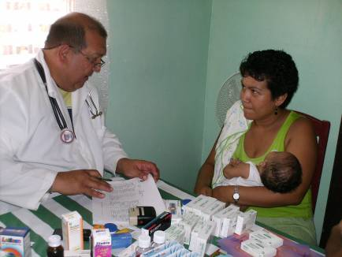
Viernes 4 de julio.
Señor nuestro, que prometiste venir y hacer tu morada en los corazones rectos y sinceros, concédenos la rectitud y sinceridad de vida que nos hagan dignos de esa presencia tuya. Por nuestro Señor Jesucristo… Amén.
Amós 8,4-6.9-12 Hambre de escuchar la Palabra de Dios
Salmo 118 Con todo el corazón, Señor, te busco.
Mateo 9,9-13 Misericordia quiero, y no sacrificios “Al irse de allí, Jesús vio a un hombre llamado Mateo, que estaba sentado a la mesa de recaudación de impuestos, y le dijo: Sígueme. El se levantó y lo siguió. Mientras Jesús estaba comiendo en la casa, acudieron muchos publicanos y pecadores, y se sentaron a comer con él y sus discípulos. Al ver esto, los fariseos dijeron a los discípulos: ¿Por qué su Maestro come con publicanos y pecadores? Jesús, que había oído, respondió: No son los sanos los que tienen necesidad del médico, sino los enfermos. Vayan y aprendan qué significa: Yo quiero misericordia y no sacrificios. Porque yo no he venido a llamar a los justos, sino a los pecadores"”
Santa Isabel de Portugal
Etimológicamente significa “la que jura por Dios”
Isabel, hija del rey Pedro III y emparentada con otros reyes y hasta con emperadores, fue educada con suma atención en todos los componentes de una rica personalidad.
La casaron a los 15 años con el rey de Portugal, mal educado y mujeriego. Menos mal que, al menos, respetaba la santidad y las buenas obras que su mujer llevaba a cabo. Cada día vivía la Eucaristía con devoción increíble y recitaba Salmos.
De su matrimonio tuvo dos hijos: Alfonso, heredero al trono, y Constante, futura reina de Castilla.
Trabajando por la paz familiar y cansada se fue a un convento en el que murió el 4 de julio de 1336.
“Elige la mejor manera de vivir. La costumbre te la hará agradable” (Pitágoras)
- Todo aquel que acude a Jesús es bien recibido.
- Todo aquel que es pecador y acude a Jesús, Jesús lo atiende y lo sienta en la mesa y comparte con él el Pan.
¡Viva el pecador arrepentido!
- Ese es Mateo. La vida está llena de decisiones.
- Hay elecciones fáciles y otras difíciles, pero siempre hay que pensarlas bien, porque elegir es renunciar.
- Mateo le tocó decidir.
El evangelio
- Nos presenta la figura de Mateo apóstol, que era cobrador de impuestos.
- Él tenía su trabajo y su vida, pero también conocía a Cristo.
- Sabía que Él es el Mesías y el Hijo de Dios.
- Por saber decidir no le hizo conocer grandes cosas o palabras especiales
- Simplemente se levantó y le siguió.
¿Cómo son nuestros planes?
- Acaso esperando que Dios lo haga todo.
- Cruzados de brazos esperando el milagro
- Seguir y seguir de misa en misa de muertos y proseguir la procesión de la cultura de la muerte
- Recordemos que todo cristiano está llamado a amar, perdonar y entregarse como Cristo lo hizo.
- Cuando el hombre juzga, condena se condena al propio Dios.
- Nos encontramos, por tanto, ante un Dios que sufre con el ser humano; que enmudece, pero no lo abandona a su propia suerte; que permanece a su lado y está esperando a que él también lo busque.
Entonces Dios…
- No llama a los más capaces, pero sí capacita a los que llama.
- Llama a todos.
- Y lo hace para hacernos sus discípulos efectivos

mrivassnchez@gmail.com

